**Komisionálne skúšky**

Predmet: Geografia

Dátum: 26. 08. 2020

Meno: Veronika Lányiová

**ZADANIE**:

1. - Vysvetlite pojem biosféra, biotop, biocenóza.

- Uvedené bioklimatické pásma Zeme usporiadajte v smere od rovníka k pólom.

***savany, lesy mierneho pásma, dažďové pralesy, stepi, púšte, tundra, subtropické lesy a kroviny***

*-Vytvorte správne trojice:*

A: nitrofilná rastlina 1. Potrebuje dostatok vápnika I. čučoriedka

B: kalcifilná rastlina 2. Potrebuje kyslú pôdu II. Baza čierna

C: acidofilná rastlina 3. Potrebuje dostatok dusíka III. Plesnivec alpínsky

***2. Doplňte a vyberte správne informácie:***

Pedosféra je _____________________________________. Je najstaršou / najmladšou geosférou. K pôdotvorným činiteľom patrí (4______________________________________________________. Pôda sa skladá z 2 základných zložiek ________________ zložka (biotická) – je tvorená ______________________________________ a _______________________ zložka (abiotická), ktorú tvorí napr. _________________________________________________________

***3. - Opíšte stavbu zemského telesa, druhy zemskej kôry a rozdiely medzi nimi.***

***- Vymenujte 6 hlavných litosferických dosiek***.

***4.- Vytvorte správne dvojice:*** (pohyby litosferických dosiek + čo nimi vzniká).

A: približovanie 1.vznikajú oceánske chrbty

B: vzdiaľovanie 2.vznikajú zemetrasenia

C: podsúvanie 3. Vznikajú pásmové pohoria

D: kĺzanie vedľa seba 4. Vznikajú oceánske priekopy

***5. - Na schematickom nákrese popíšte stavbu vrásy. Popíšte schému sopky.***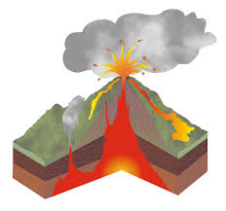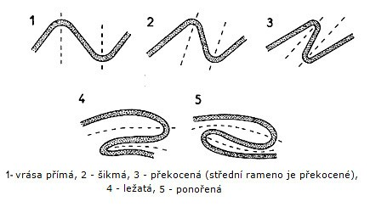

**6. Vymenujte aspoň 3 vlastností pôdy.**

**7. Vymenujte pôdne typy pohorí na Slovensku. Dva ľubovoľné popíšte.**

**8. Ktoré z uvedených pôdnych typov (černozem, podzolová pôda, ranker, fluvizem, kambizem) sú:**

a.) vyskytujúce sa v okolí rieky

b.) na Slovensku najúrodnejšie

c.)vyskytujúce sa pod ihličnatým lesom

d.) vyskytujúce sa pod listnatým lesom

e.) neúrodné, vyskytujúce sa v najvyšších nadmorských výškach

**9. Známe sopky sveta správne priraďte ku sopečným oblastiam sveta:**

Etna, Fudži, Kľučevskaja, Stromboli, Vezuv, Ngorongoro, Hekla

a.)Tichooceánsky ohňový kruh –

b.) Stredoatlantický chrbát –

c.) Oblasť Stredozemného mora –

d.) Oblasť Východnej Afriky -